
Сценарий мероприятия в рамках конкурса
юных педагогов «Школы Росатома»:
«Учителя, взрастившие целый город»
(к сценарию мероприятия прилагается презентация, которая содержит интервью с учителем математики ЗАТО Северск Леонтьевой Розой Владимировной и ее выпускниками, а также музыкальные файлы).
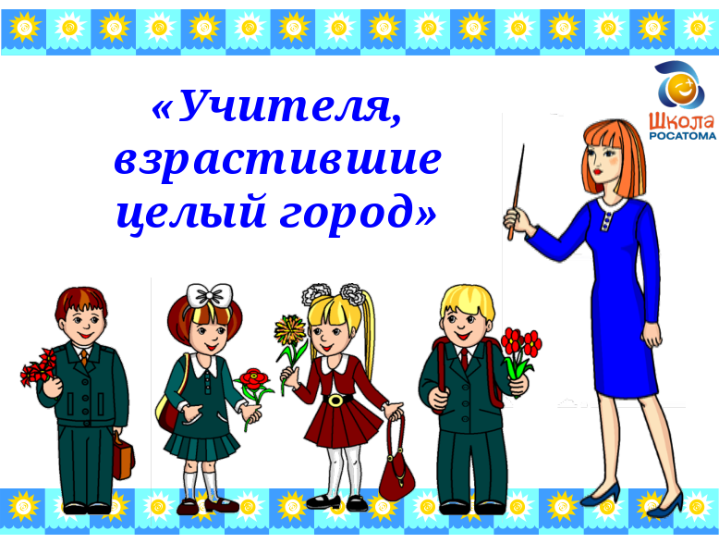
(слайд №1)
(Обучающиеся рассаживаются произвольно в три группы)
- Здравствуйте!
- Приглашаем вас принять участие в программе «Мир профессий»
(слайд №2) .
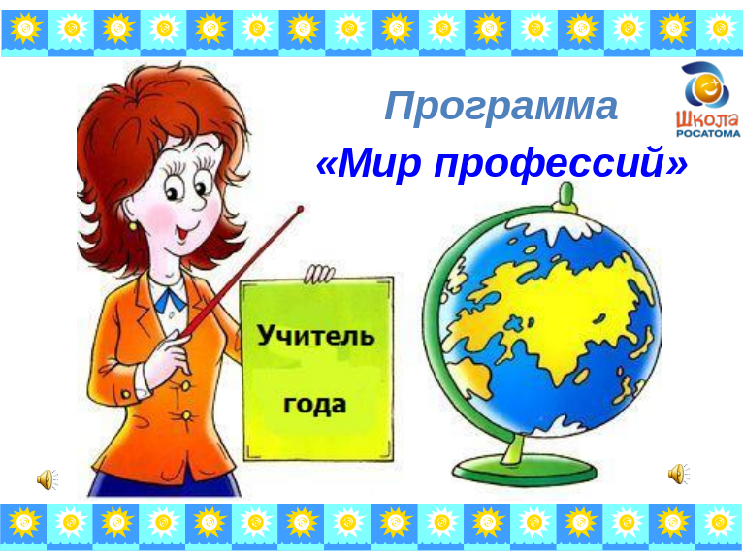

-Надеемся, что в стороне никто не останется. Итак, начинаем! (Звучит музыка, клик слайда №2)
Пред судьбой преклоняю колени,
Быть учителем - это прекрасно!
Все пройдет, не изведает тленья
Лишь любовь, над которой не властны
Ни года, ни беда, ни обида,
Все до времени скрыто, но верьте,
У учителя только для вида
Разделилось на четверти сердце.
Входит в класс не ценитель покоя,
Не заученных правил хранитель...
Только сердце, пылая любовью,
Может выстрадать званье "учитель".
(фанфары, клик слайда №2)
- Учитель…Такое знакомое, родное, до боли близкое слово для каждого человека (слайд №3).
-И сегодня мы будем говорить о человеке, учителе, взрастившем целый город.
- Внимание на слайд!!! (клик слайда №3)
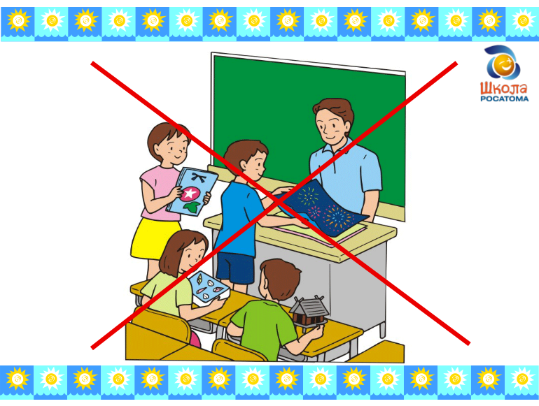
- Представим на секунду, что профессия «Учитель» перестала существовать? Что произойдёт с нашим обществом? Каковы его перспективы? (Предполагаемые ответы обучающихся: экономика страны упадёт, и постепенно начнётся деградация населения, и т.д.). Значит!
Если б не было учителя,
то и не было б, наверное,
ни поэта, ни мыслителя,
Ни Шекспира, ни Коперника.
И поныне бы, наверное,
если б не было учителя,
неоткрытые Америки
оставались неоткрытыми.
И не быть бы нам Икарами,
никогда б не взмыли в небо мы,
если б в нас его стараньями
крылья выращены не были.
- Наш вывод совпадает с мнением признанного учёного (слайд №4), изобретателя, педагога доктора Арт- ОнгДжумсаи
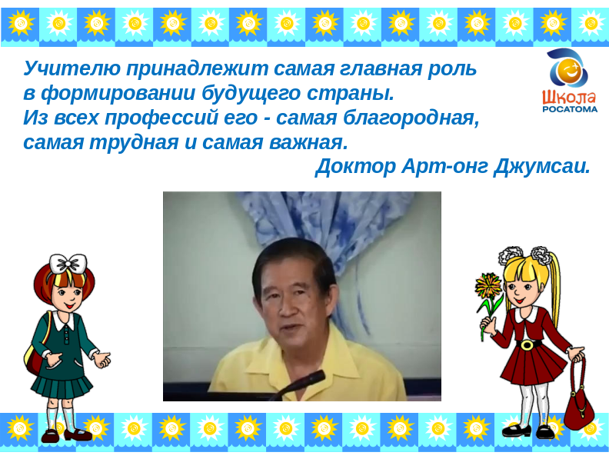

- Мы провели социологический опрос (слайд №5) среди обучающихся нашей школы: «За что вы любите своих учителей?», «За что хотели бы сказать им спасибо».
- Перед вами рейтинг ответов:
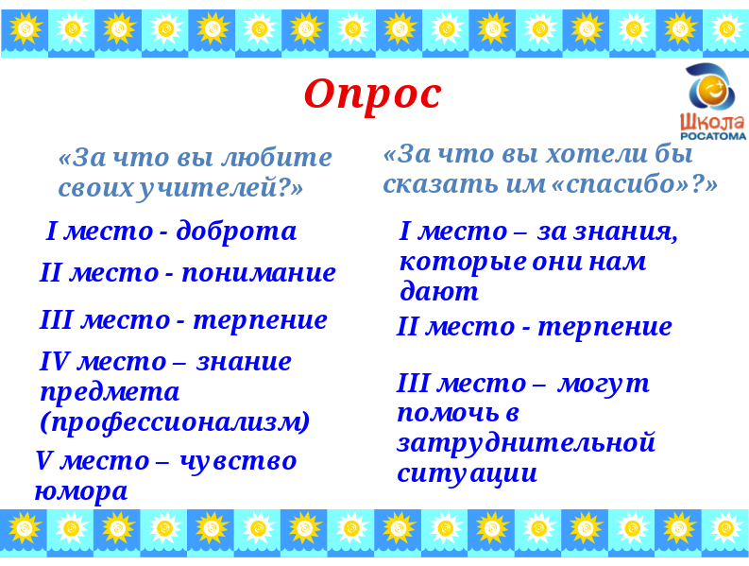
- А каким должен быть учитель? Предлагаем вам обсудить этот вопрос в группах. Обращаем ваше внимание, что каждая группа получит свое задание. Выполнив задание, один участник от группы представляет его. На работу даем вам 3 минуты.
Задания для групп (слайд №6):
- 1 группе даётся фундамент: перечислить качества, которыми, на ваш взгляд, должен обладать учитель;
- 2 группе дается здание: перечислить умения, которыми, на ваш взгляд, должен обладать учитель;
- 3 группе дается крыша: перечислить багаж знаний, которыми, на ваш взгляд, должен обладать учитель

умения

качества

знания

- Итак, время, отведенное на выполнение задания, истекло. Чтобы стать учителем, необходимо иметь:
Качества –
Умения –
Знания –
Слово группам (итоги работы школьники озвучивают и оформляют на интерактивной доске)
(клик слайда №6) Эта профессия - фундамент для остальных профессий в мире.
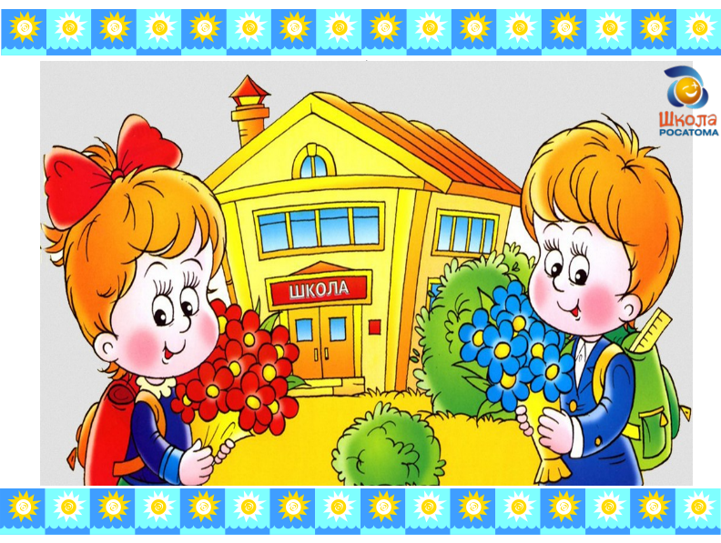
- Главная героиня нашей передачи обладает всеми этими качествами. На протяжении своей деятельности педагог творила чудо: ее маленькие ученики становились ЛЮДЬМИ с большой буквы. Ее образ ассоциируется у нас с прекрасным цветком розы (слайд №7). Педагогическое кредо представлено на слайде (клик слайда №7).
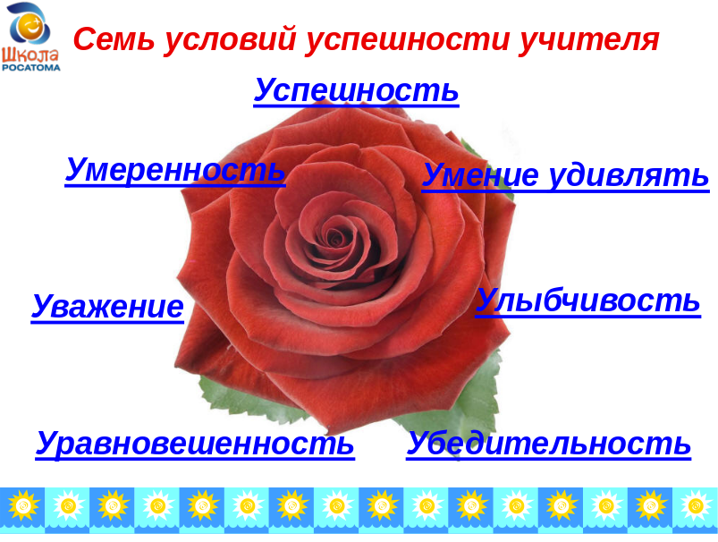
- Учитель! Как дорого это слово!
Сколько в нём ласки и доброты,
Вы часто бывали наставником строгим,
Но чаще - источником теплоты!
В вашей работе встречалось всякое:
Были невзгоды и радость побед,
Но самое главное, что в душах ребячьих,
Оставляете вы каждый свой след!
(слайд №8)
- Знакомьтесь! Учитель математики МБОУ «Северская гимназия» (школы № 77) ЗАТО Северск - ,отличник народного просвещения - Леонтьева Роза Владимировна. Её педагогический стаж составляет 35 лет.
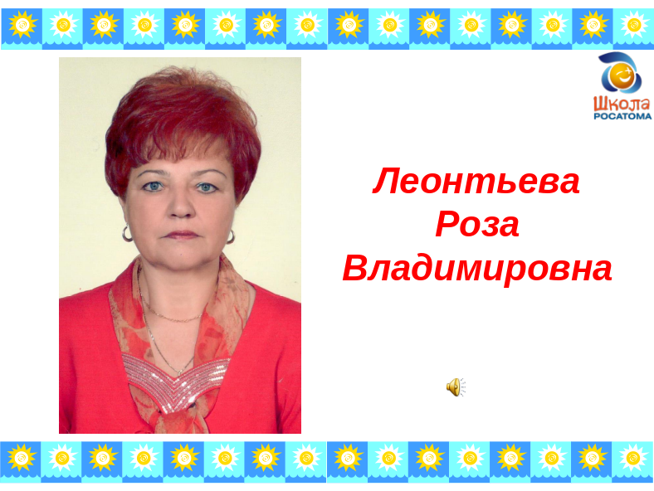

- А начиналось все для Розы и ее родителей просто и понятно (Запись- интервью, слайд №8)
(Запись - интервью, слайд №9,10)
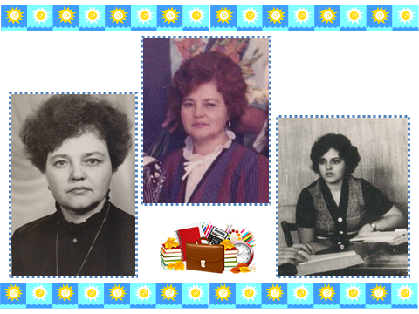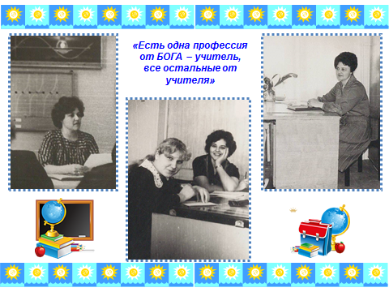
- Говорят, научить можно только тому, что хорошо умеешь сам. Обучение и общение не ограничивалось только уроками математики. Будучи успешным учителем, Роза Владимировна учила своих учеников азбуке жизни.
- Из чего состоит азбука? (Из букв)
- Мы предлагаем вам поиграть в АБВГДейку (слайд №11).
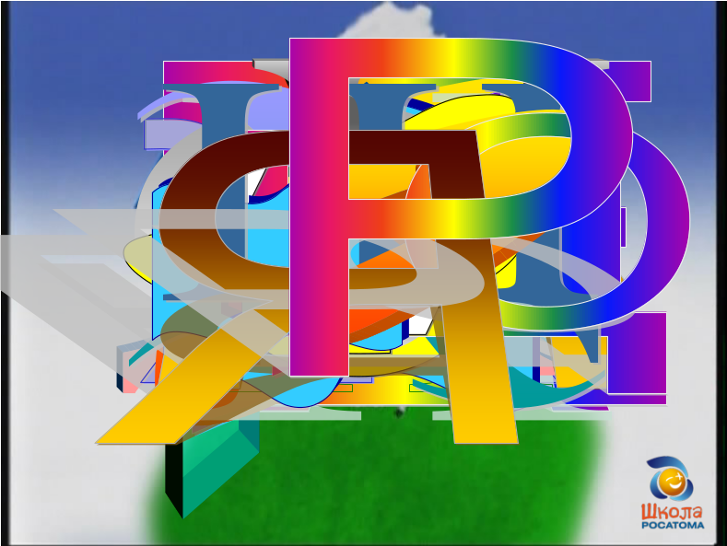
- Задание: каждая группа получает набор букв. На каждую букву вы должны подобрать слово-качество, которое, на ваш взгляд, поможет человеку добиться успеха в жизни. (Читают по очереди.)
А - аккуратность,
Б - благородство,
В - внимательность, верность,
Г - гражданственность,
Д - доброта, достоинство,
Ж - жизнелюбие, жизнерадостность
З - заботу о ближнем,
И - исполнительность
К- креативность, культура, кругозор
Л- любовь, любознательность,
М- мужественность, мечтательность
Н- находчивость, наблюдательность
О- оригинальность, отзывчивость, общительность, остроумие
П- пунктуальность
Р- рассудительность
С- справедливость, сообразительность
Т- терпение, трудолюбие
У- успешность, уравновешенность
Ф-фундаментальность
Х- харизматичность
Ц- целеустремлённость
Ч- честность, человечность, чуткость
Ш- широкой души человек, шутливость
Щ- щедрость души
Э- энергичность, эрудированность
Ю- юмористичность
Я- ясность мысли
- Да, в жизни будет много трудностей. Но, обладая хотя бы частью из перечисленных вами качеств, можно быть успешным. Не стоит бояться рисковать, меняться, учиться жизни. Стоит пробовать, дерзать, творить (слайд №12) .
- Учитель! Труд твой кропотливый,
С каким трудом еще сравнишь?
Ты словно сеятель над нивой,
Бесценный урожай растишь!
Ты будто первооткрыватель,
Ведешь по жизни молодежь,
Ты в тоннах знаний, как старатель,
Крупицу золота найдешь!
- Эту крупицу золота Роза Владимировна не только сумела найти в каждом своем ученике, но и помогла им поверить в самих себя, в свои силы, способности (слайд №13).
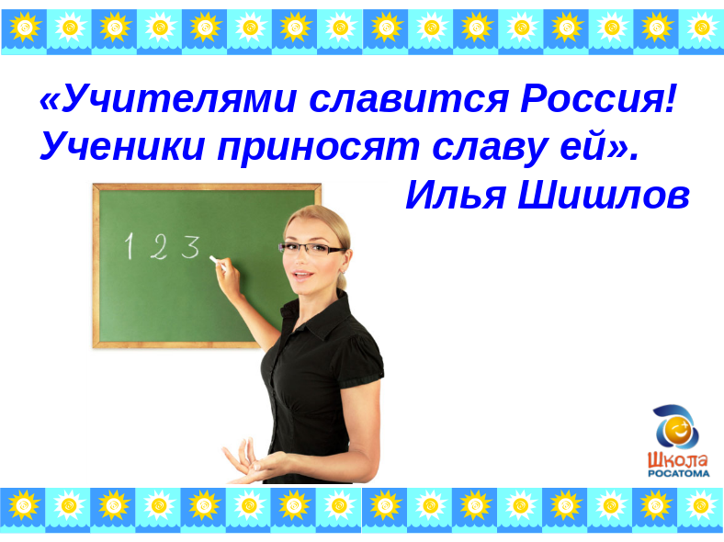
-Ученики Розы Владимировны стали успешными людьми (слайд №14).
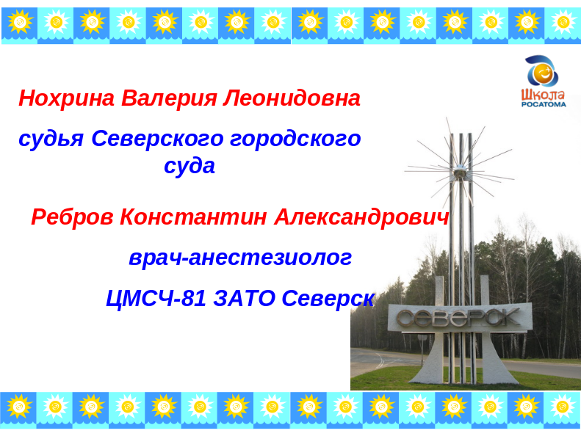
- Они внесли свой вклад в развитие нашего города. Вот некоторые из них:
- Нохрина Валерия Леонидовна, судья Северского городского суда: «Роза Владимировна – уникальная личность. В нашем классе, где она была классным руководителем, нет ни преступников, ни неудачников. Все очень хорошо устроены в жизни. У нас не было неуспевающих по математике»
- Ребров Константин Александрович, врач-анестезиолог ЦМСЧ -81ЗАТО Северск: «Роза Владимировна – шикарный учитель. Мы обожали ее. Она всегда выглядела идеально, наши девочки хотели быть похожими на нее».
- Работниками градообразующего предприятия АО «Сибирский Химический Комбинат» стали многие выпускники Леонтьевой Розы Владимировны.

- С некоторыми мы пообщались:
(слайд №15)
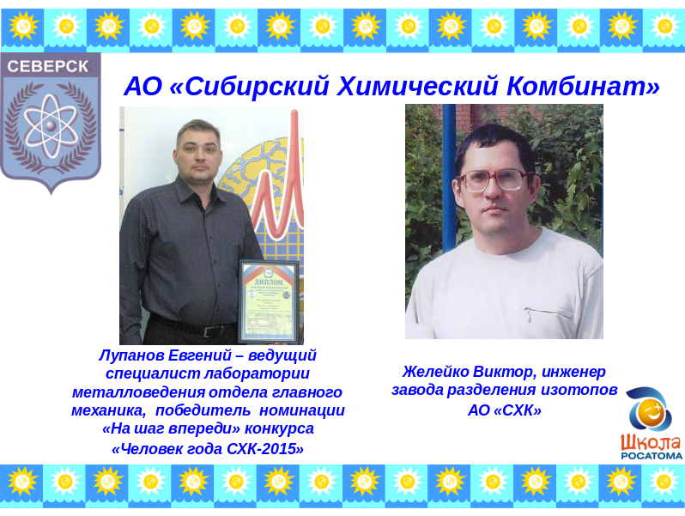
- Лупанов Евгений, ведущий специалист лаборатории металловедения отдела главного механика АО «СХК», победитель номинации «На шаг впереди» конкурса «Человек года СХК-2015»: «Роза Владимировна сыграла огромную роль в жизни многих из нас. В вузы смело сдавали экзамены и поступали с первого раза».
- Желейко Виктор, инженер завода разделения изотопов АО «СХК»: «Большое человеческое спасибо Розе Владимировне за знания, которые она нам дала: и на работе успешен, и дочкам своим всегда могу помочь, если вдруг появляются затруднения по математике».
(слайд №16)

-Учитель! Даже через много лет
Зажженный Вами не погаснет свет!
И сердце, знаю, будет молодым
Пока огонь священный будет с ним.
Ваша душа от всяческих невзгод
Врачующее пламя сбережёт.
Оно ещё поможет нам в пути
Хитрейшие загадки превзойти.
Оно ещё поможет, и не раз,
Учитель мой, в делах продолжить Вас!
-Среди выпускников Розы Владимировны есть те, кто пошли по ее стопам и стали педагогами (слайд №17, 18).
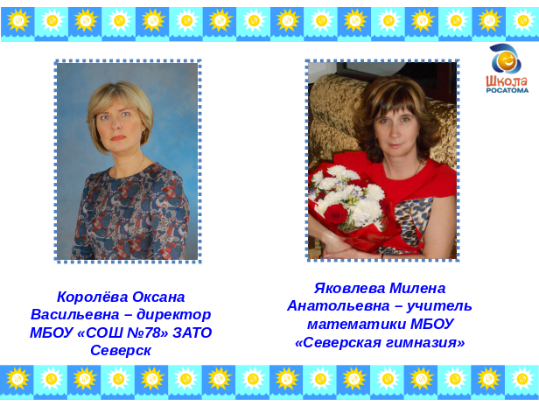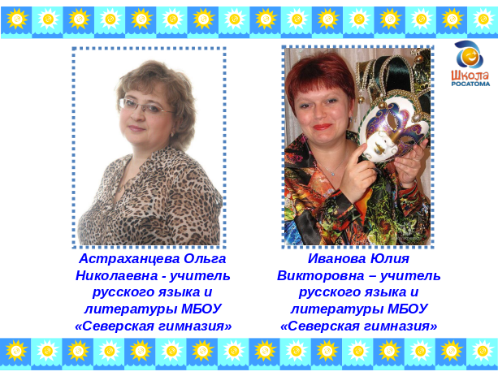

- Королёва Оксана Васильевна – директор МБОУ «СОШ №78»: «Роза Владимировна очень сильный учитель, знающий прекрасно свой предмет. Она умеет интересно преподносить информацию, чутко улавливает настроение учеников, может фокусировать внимание на важных этапах подготовки, всегда открыта и доброжелательна».
- Яковлева Милена Анатольевна – учитель математики МБОУ «Северская гимназия» : «Когда в пятом классе мы познакомились с учителем математики Леонтьевой Розой Владимировной, то я поняла: я хочу быть похожей на нее, я хочу быть учителем математики. И когда я воплотила свою детскую мечту, то Роза Владимировна стала моим наставником. Она передавала свои профессиональные знания, не давала мне отчаяться и разочароваться в профессии».
- Астраханцева Ольга Николаевна, учитель русского языка и литературы МБОУ «Северская гимназия»: «Профессия учителя требует колоссального запаса сил и большой ответственности от человека. Кроме того, в нее необходимо вкладывать собственную душу, поэтому выбравший ее человек должен быть не просто хорошим специалистом, но и отличным педагогом и психологом. И когда у меня что-то не получается, я всегда вспоминаю свою любимую учительницу Розу Владимировну.»
- Иванова Юлия Викторовна- учитель русского языка и литературы МБОУ «Северская гимназия»: «Профессия учителя – одна из самых почетных, но, в то же время, очень непростых профессий на планете. Роза Владимировна Леонтьева является профессионалом своего дела и замечательным учителем.»
- Душою красивы и очень добры,
Талантом сильны вы и сердцем щедры.
Все ваши идеи, мечты о прекрасном,
Уроки, затеи не будут напрасны!
-Так какой же он, настоящий Учитель, взрастивший город? (слайд №19)
-Мы предлагаем вам составить синквейн (приложение 2) .
Учитель (образец-пример)
Умный, творческий
Изучает, направляет, творит
Предан своему делу
Педагог-наставник

(слайд №20)
-Учительство - не труд, а отреченье,
Умение всего себя отдать,
Уйти на долгий подвиг и мученье,
И в этом видеть свет и благодать.
-Учительство - когда в глазах холодных
Зажжется понимания заря,
И ты поймешь: старался не бесплодно
И знания разбрасывал не зря.
-Осыпанный цветным дождем букетов
И озаренный блеском сотен глаз,
Прими, учитель, не слова привета,
А часть души от благодарных нас!

-Наша программа «Мир профессий» подошла к концу (слайд №21).
Всем большое спасибо за участие, до новых встреч!
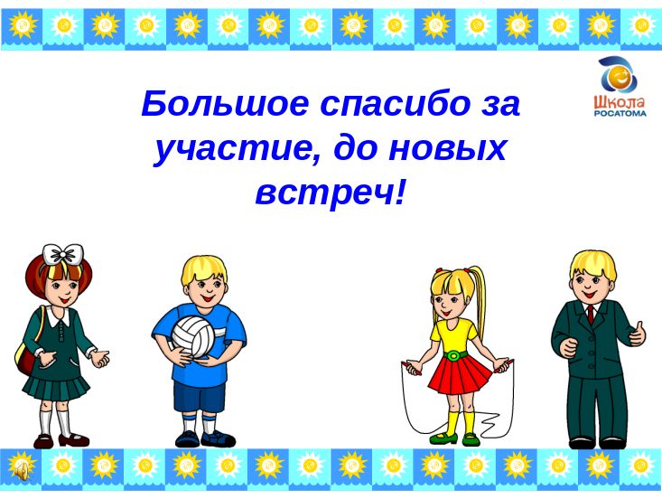

Презентация к сценарию: https://matematika-edu.nethouse.ru/page/957709

Приложение 1
График
проведения мероприятий в рамках конкурса
юных педагогов «Школы Росатома»

№ | Общеобразовательное учреждение ЗАТО Северск | Дата проведения | Согласовано
1 | МБОУ «СОШ № 198» | 5 сентября 2017 года | Директор МБОУ «СОШ № 198» Дроздов В.В.
2 | МБОУ «Северская гимназия» | 6 сентября 2017 года | Директор МБОУ «Северская гимназия»  Мирошникова И.С.
3 | МАОУ «Северский физико-математический лицей» | 7 сентября 2017 года | Директор МАОУ СФМЛ  Дроздова И.А.
4 | МБОУ «СОШ № 197» | 8 сентября 2017 года | Директор МБОУ «СОШ № 197» Васильева М.В.

Ответственные за проведение мероприятий:
Тиханович Владислав Сергеевич, 8А класс МБОУ «СОШ № 198» ЗАТО Северск
Леонтьева Анастасия Владимировна, 7А класс МБОУ «СОШ № 198» ЗАТО Северск Томской области

Кураторы : Зяблова Наталья Павловна, учитель русского языка и литературы МБОУ «СОШ № 198» ЗАТО Северск Томской области,
Тиханович Оксана Альбертовна, учитель математики МБОУ «СОШ № 198» ЗАТО Северск Томской области

График согласован с муниципальным координатором проекта «Школа Росатома» в ЗАТО Северск Леонтьевой Е.В.

Приложение 2
Синквейн (от фр. cinquains, англ. cinquain) - это творческая работа, которая имеет короткую форму стихотворения, состоящего из пяти нерифмованных строк.
Синквейн - это не простое стихотворение, а стихотворение, написанное по следующим правилам:
1 строка - одно существительное, выражающее главную тему cинквейна.
2 строка - два прилагательных, выражающих главную мысль.
3 строка - три глагола, описывающие действия в рамках темы.
4 строка - фраза, несущая определенный смысл.
5 строка - заключение в форме существительного (ассоциация с первым словом).
Составлять cинквейн очень просто и интересно. И к тому же, работа над созданием синквейна развивает образное мышление.

